بسم الله الرحمن الرحيم
- أدرس الأسئلة جيّداً
- لا تتسرع في الحل
- النجاح لا يأتي صدفة إنما بالاجتهاد
ورقة عمل رقم ( 3 ) – العلوم الهندسية – الرسم

1/ أرسم منظوران مائلان على زاوية 30ْ من المساقط المبينة أدناه ( المقاسات بالملم ) :
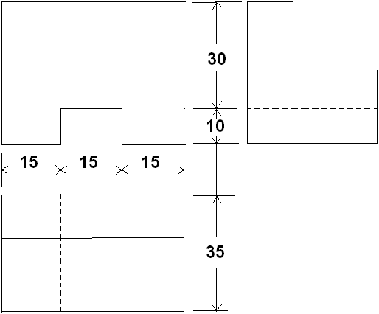
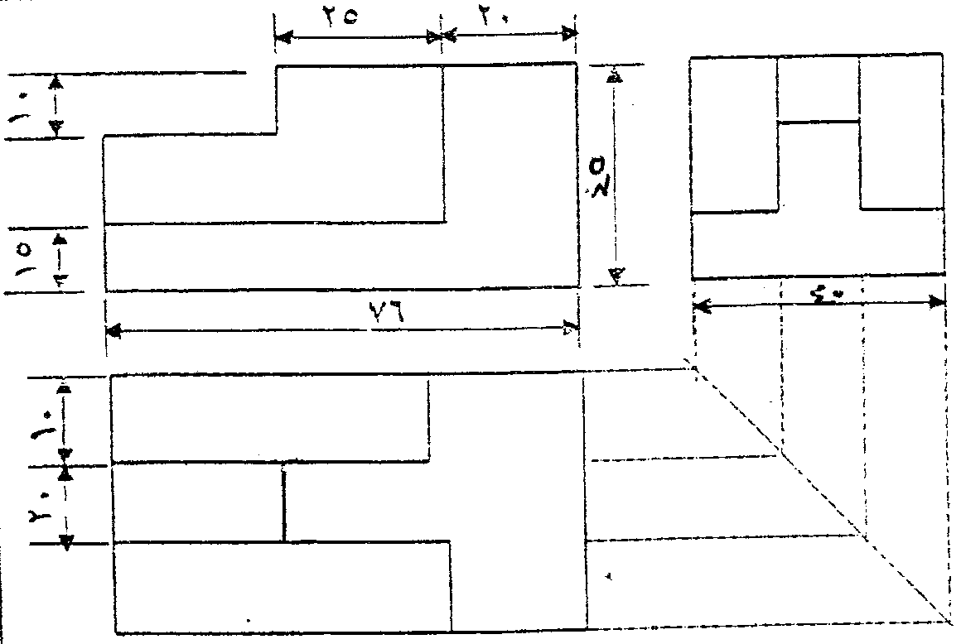

2/ أرسم مساقط المنظور أدناه ناظراً من جهة السهم (أ) 3/ أرسم المسقط الرأسي والأفقي للمنشور الثلاثي
منظراً رأسياً ومن جهة السهم (ب) مسقطاً جانبياً أدناه مع رسم الإفراد له.
بنظام الزاوية الثالثة.
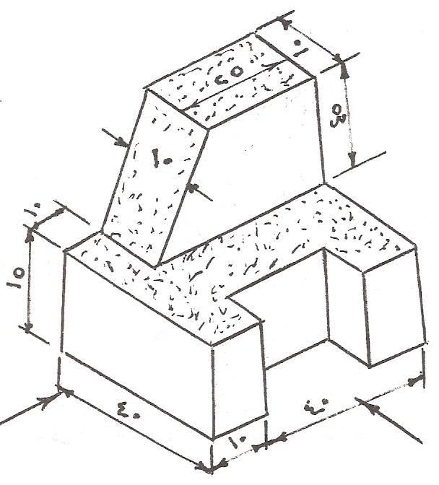
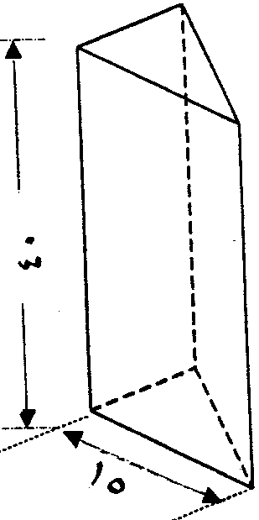

( ب )
( أ )

4/ أجب بلا أو نعم :

1- يُرسم إفراد الأسطوانة بقطعها عند أي خط على سطحها يوازي محورها ...................
2- من خصائص المنظور المجسم أن الحواف المتوازية للجسم تظل متوازية ...................
3- يُعتبر المنظور الفوتوغرافي من أنواع المنظور الهندسي ...................................
4- لا يمكن تحديد أبعاد المنظور كاملة إلا من مسقطين ........................................
5- في المنشور القائم قمته يمكن أن تكون قاعدة والعكس صحيح ..............................
والله الموفق أستاذ / أبوبكر حسين 2008م

